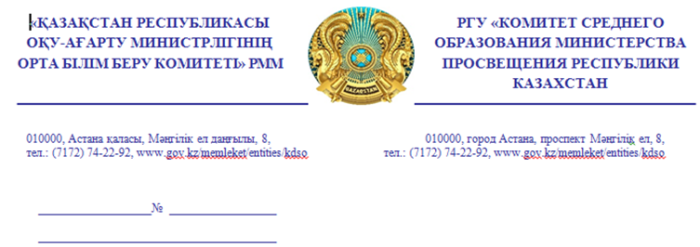

**Облыстардың, Астана, Алматы және**

**Шымкент қалаларының**

**білім басқармасы басшыларына**

**Республикалық білім беру**

**ұйымдарының басшыларына**

Қазақстан Республикасы Оқу-ағарту министрлігінің Орта білім беру комитеті (бұдан әрі – Комитет) 2023-2024 оқу жылынан бастап   
5-8 сыныптардың және 10-сыныптардың білім алушылары академиялық жыл аяқталған соң **«Қазақ тілі»** *(қазақ тілінде оқытатын мектептерде)* және **«Қазақ тілі мен әдебиеті»** *(қазақ тілінен басқа тілде оқытатын мектептерде)* **пәндері бойынша емтихан тапсыру[1] бекітілгенін хабарлайды.**

Бұған дейін Комитет «Қазақ тілі», «Қазақ тілі мен әдебиеті» пәндерінен 5-8, 10-сыныптардың білім алушыларын аралық аттестаттау бойынша әзірленген әдістемелік ұсыным мен емтиханды ұйымдастыру және өткізудің жол картасын жұмыс барысында басшылыққа алу үшін жолдады *(2023 жылғы 25 қыркүйектегі № 15-1-15-2/5629-И,* *11 қазандағы* *№ 15-1-15-2/6017-И хаттар).*

Алайда, жекелеген өңірлерде бүгінгі күнге дейін білім басқармасы қызметкерлерінің ағымдағы жылдан бастап мемлекеттік тілді меңгеруі бойынша тапсырылатын емтихан туралы хабарсыз екендігі анықталуда.

Жоғарыда баяндалғандар негізінде меншік нысанына және ведомстволық бағыныстылығына қарамастан орта білім беру ұйымдарында емтиханды ұйымдасқан түрде өткізуге дайындық және ақпараттық-түсіндіру жұмыстарын жүргізуді қатаң бақылауға алу қажет.

Емтиханды өткізу қағидаларына сәйкес емтихан тапсырмаларын академиялық адалдық қағидаттарын сақтай отырып, **педагогтер құрастырады** және оны **білім беру ұйымының әкімшілігі бекітеді**.

Осыған орай, Комитет ағымдағы жылғы 20 наурызға дейін емтихан тапсырмаларын әзірлеу жұмыстарын аяқтауды қамтамасыз етуді тапсырады.

Емтиханды ұйымдастыру және өткізудің жол картасына сәйкес *(қоса жолданды)* қабылданған және атқарылып жатқан шаралар жөнінде Комитетке а.ж. 31 қаңтарға дейін ақпарат жолдау қажет.

Қосымша: бет.

1. *«Қазақ тілі», «Қазақ тілі мен әдебиеті» пәндерінен 5-8, 10-сыныптардың білім алушыларын аралық аттестаттау бойынша жетілдірілген әдістемелік ұсыным;*
2. *Емтиханды ұйымдастыру және өткізудің жол картасы.*

**Төраға Қ. Жұмашев**

*Г. Мұздыбекова*

*742042*

*87712653674*

*g.muzdybekova@edu.gov.kz*

1. *«Орта, техникалық және кәсіптік, орта білімнен кейінгі білім беру ұйымдары үшін білім алушылардың үлгеріміне ағымдағы бақылауды, оларды аралық және қорытынды аттестаттауды өткізудің үлгілік қағидаларын бекіту туралы Қазақстан Республикасы Білім және ғылым министрінің 2008 жылғы 18 наурыздағы № 125 бұйрығының 35-т.*